

**《Web后端技术》创新实践项目训练项目进展汇报**

**基于web的内容管理系统**

**姓 名：**

**段斌、游卓儒**

**学 号：**

**2017213355、2017213358**

**指导教师： 兰名荥**

**北京邮电大学数字媒体与设计艺术学院**

**2020年05月12日**

**目录**

一 本周开发进展 3

1.1 后端 3

1.2 前端 4

1.2.1 数据界面 4

1.2.2 管理界面 5

1.2.3 阅读界面 6

二 遇到问题及解决 8

2.1 后端 8

2.2 前端 8

三 下周计划与安排 10

3.1 后端 10

3.2 前端 10

# 本周开发进展

## 后端

完成了通过手机号注册用户的功能。对接短信服务商云片网提供的短信验证码服务，搭配Django自带的auth模块，编写了发送验证码的业务逻辑，编写完成了检验验证码完成注册的逻辑代码。



图 1 短信注册演示验证码

初步完成了邮箱激活功能，但是不完善所以无法展示。

完善了之前的数据库其它的表的设计。

## 前端

### 数据界面

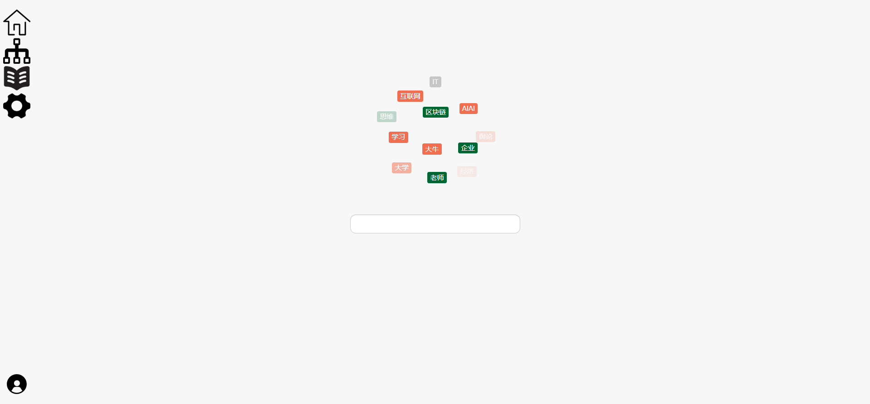

中期答辩的时候，数据界面还是前端课程开发的样子，包含标签云和搜索两个主要功能，效果如上图。但随着项目深入，发现搜索结果的展示并不好实现。最终选择数据界面只是对该系统的数据可视化界面，通过一些数据的统计或者高阶分析增强用户对自己的了解。

分析项目发现，能够进行可视化的数据大概有用户注册时间、用户阅读和管理时间占比、用户每天使用时间统计、笔记和文章的词云统计、每天处理的笔记和文章个数统计、笔记和文章总个数统计等数据。考虑到可视化的数据较多，最终选通过常见的仪表盘的形式对数据进行可视化。最终实现的效果如下：

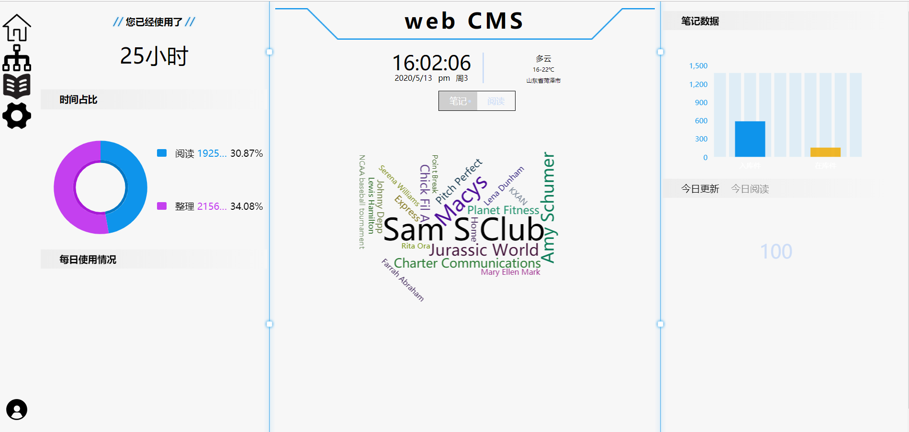

图 2 数据可视化界面

本界面的数据仪表盘主要使用Echarts插件库，借助不同样式的可视化图表来对数据可视化进行展示。主要用到的图标有饼状图、柱状图、词云。

### 管理界面

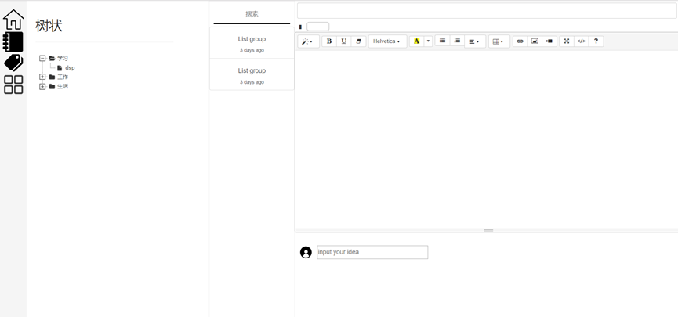

图 3 管理界面原始图

上图为中期答辩时候的管理界面的大概样式，当时在前端网站的基础上将树状和标签索引工具隐藏在了侧边导航栏中，使用户更加注重笔记实体本身。

本周中，在已有界面的基础中，主要笔记的展示形式进行改进，尝试类似康奈尔笔记的三分法的思路对笔记展示进行设计。得到如下效果：

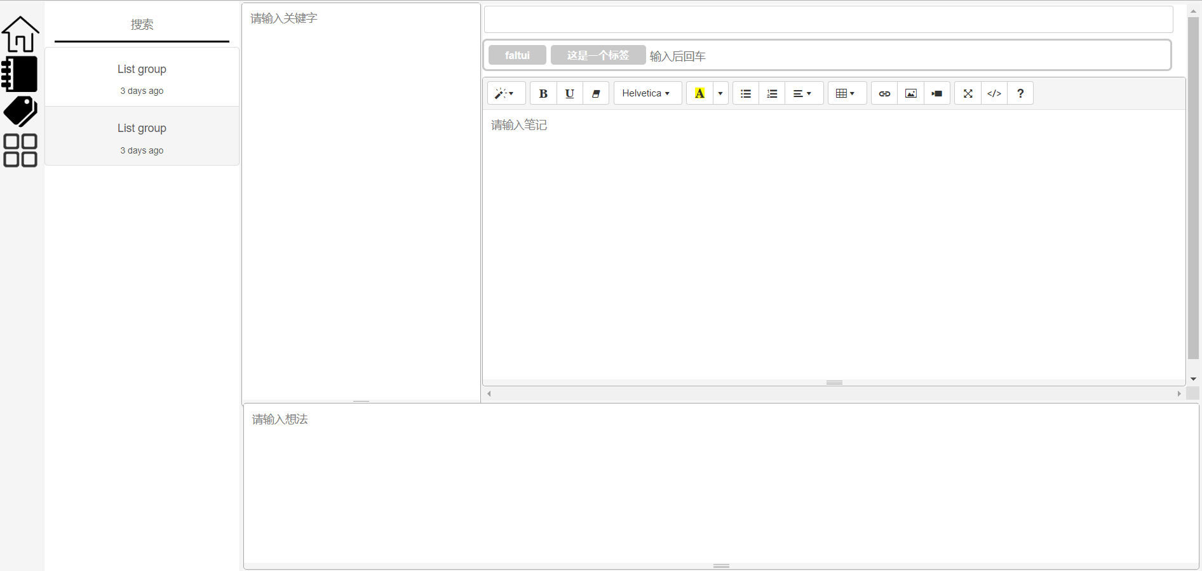

图 4管理界面改进图

在上图中，可以看到，原来右边单独的编辑区变为了现在的三个编辑区。根据提示也可以发现，左上编写一些线索关键词，右面是笔记编辑的主体部分，编辑区域也比其他两个更大，同时编辑功能更加丰富。下方则是想法编辑区。在前端项目中，也有尝试增加想法的编辑功能，但当时时间限制只是实现了想法编辑区的占位符，并没有实现编辑功能。

### 阅读界面

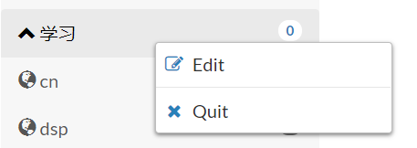

图 5 阅读界面右键菜单

相比较中期答辩的阅读界面，本周主要对三个地方进行改进。首先就是手风琴下拉菜单的右键点击功能，主要实现对rss源和文件夹的重命名以及删除功能。实现本功能主要借助了jQuery的contextMenu插件。

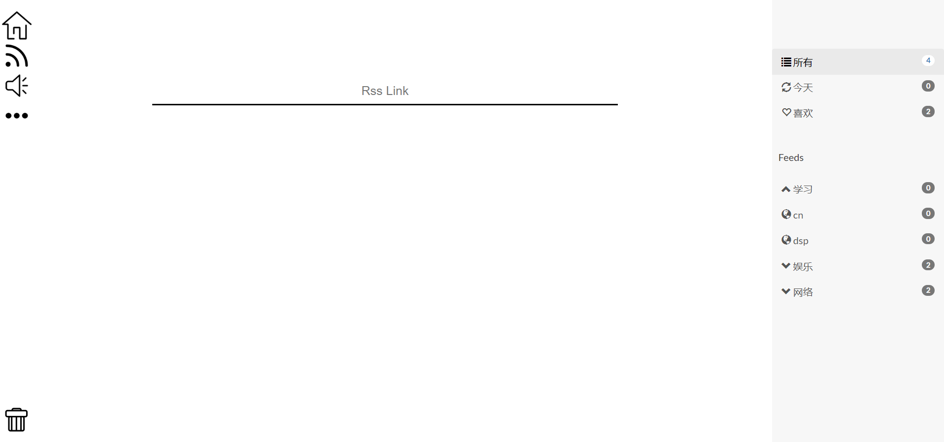

图 6 阅读界面添加rss

另外一个改进的地方就是新增侧边导航栏的rss连接添加功能，当用户点击rss的图标之后，rss添加界面从侧边移出来。这样用户在输入框中输入rss链接地址，并将其放在特定的管理结构下即可实现订阅源的添加。目前这个添加rss源的界面只是增加了静态的输入框，并没有对输入框之后的效果做进一步的实现。后面还需要进一步完善。

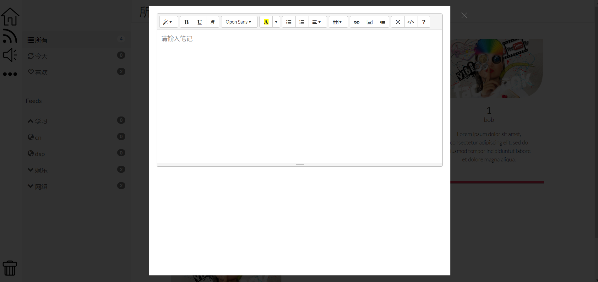

图 7 阅读界面富文本

最后一个改进的地方就是内容阅读界面的改进，相比较之前的简单的阅读功能，本次改进将阅读的内容放进富文本编辑器中，这样用户可以在边阅读的同时，边对文章进行编辑，然后如果想保存该文章直接发送到笔记即可，不想保存直接关闭即可。这里并没有实现文章到笔记的发送功能，后续还需要完善。

# 遇到问题及解决

## 后端

1. 迁移的时候报错：ValueError: The field admin.LogEntry.user was declared with a lazy reference to 'users.userprofile', but app 'users' doesn't provide model 'userprofile'. The field authtoken.Token.user was declared with a lazy reference to 'users.userprofile', but app 'users' doesn't provide model 'userprofile'.

——重建表的时候需要删掉migrations里所有的xxxxinitial.py文件。这招非常好用

1. django的objects.filter（x=xxx）方法查询时返回的是xxx而不是x=xxx时的对象，get查询到多个对象时报错

——使用.last（）可从多个对象中过滤出最新的，filter得到的结果直接用属性名访问就可以得到想要的值，只有没指定的时候才返回xxx

## 前端

1. 在考虑三个富文本编辑器的布局时，想到了两种的实现思路，一种就是在单个的富文本编辑器里面进行分区，但是需要修改插件库的一些代码，由于不熟悉，感觉比较困难。另外一种思路就是用三个单独的富文本编辑器，但是考虑到三个同样的富文本编辑器的样式不怎么友好。

最终选择了三个富文本编辑器，但是侧边和下面的富文本编辑器并没有编辑功能进行选择，感觉对于关键字和想法来说，并不需要太多的样式。

1. 在对管理界面的三个编辑器进行布局时，最终也实现了三分的效果，但是不知道怎么回事，再次显示的时候，有的编辑器就跑到了页面的下方，就很崩溃。

最终没有找到问题，重新编写三分布局的代码，实现了效果。

1. 阅读界面使用富文本编辑器的时候，因为当点击内容卡片之后，原来隐藏的阅读界面的display变为了block但是我需要获取到富文本编辑器进行初始化，因为阅读界面一开始的display为none，不能获取到富文本编辑器。

最终，在点击的一瞬间，在将阅读界面的display设置为block的同时对阅读界面的富文本编辑器进行初始化。

1. 尝试对手风琴增加右键点击菜单的时候，上网调研了很多，想要找到直接对手风琴增加右键菜单的示例，这样可以简化很多。但很遗憾，或许这个需求比较小，没有直接对手风琴增加右键菜单的。

最终尝试一般化的搜索，如果和控件增加右键菜单，最终找到了contextMenu这个jQuery插件库。使用也是比较方便，简化了很多。

# 下周计划与安排

## 后端

完成写了一半的邮箱激活和Token认证登录，并进行前后端对接。

## 前端

因为项目的前端部分有些功能没有实现，这样后端并不能实现交接，所以，我选择了优先做前端项目，之后和队友进行对接。到目前为止，前端部分也算完成，但仍需做细节优化和前后端对接工作。

从下周开始，主要进行前端和后端进行对接的工作，同时对前端界面进行细节优化。